Техническая спецификация

Комплект офисной мебели ( стол, тумба, шкаф)
для персонала

Комплектация – стол, тумба, шкаф, стеллаж.
Количество предметов - 8 шт. Форма стола – Прямоугольный. Основной материал – ЛДСП. Шкаф/стеллаж со стеклами - 80х45х200см 2шт. Стол - 200х80х75см 1шт. Тумба - 180х45х65см 1шт. Дополнительная информация - Брифинг приставка 100х60х71см 1шт тумба закрытая 80х45х80см 2шт тумба закрытая между шкафами 160х45х50см 1шт.
Должен быть таким же, как на схеме ниже.
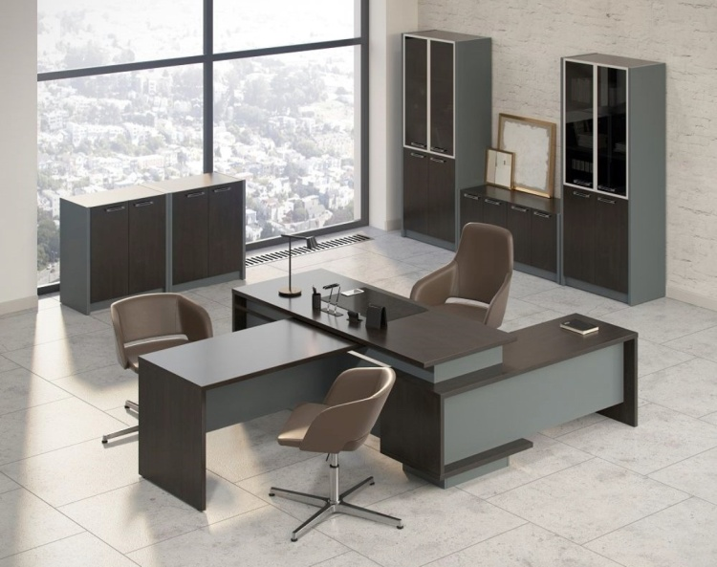
Материал: ЛДСП - Требования к качеству * Мебель должна быть новой, ранее не использованной * Поверхности должны быть без сколов, трещин и иных повреждений. * Все элементы конструкции должны быть надежно закреплены. * Выдвижные ящики должны открываться плавно и без перекосов. * Замок верхнего ящика должен быть исправным и комплектоваться ключами. * Шкаф и столы должны быть устойчивыми, без перекосов. * Дверцы должны прилегать симметрично.
- Обработка: Все видимые торцы деталей должны быть оклеены кромкой ABS или ПВХ.
- Условия поставки: Доставка, разгрузка, занос на обьект и профессиональная сборка мебели на объекте Заказчика осуществляются силами и средствами Поставщика. СОГЛАСОВАТЬ С ЗАКАЗЧИКОМ!
Изготовление дизайна - строго по согласованию с Заказчиком.

- Примечание: Строго в обязательном порядке Поставщик должен выполнить предварительные замеры, а цвет и дизайн мебели должны быть определены по согласованию с Заказчиком.

- Указанные размеры являются ориентировочными, так как точные размеры необходимо снять специалисту со стороны Поставщика, по согласованию с Заказчиком.

- Все мебели должны быть одного цвета

Сроки изготовления мебели: все работы должны быть полностью завершены в течение 5–15 дней с момента оформления договора.

Все необходимые расходные материалы за счёт Поставщика (включены в стоимость работ).

Место оказания услуги: РК, область Жетісу, Алакольский район, г.Ушарал, ул.Толе би

Техникалық ерекшелік

Персоналға арналған офистік жиһаз жиынтығы
(үстел, тумба, шкаф)

Жинақтау - үстел, тумба, шкаф, стеллаж.
Заттар саны - 8 дана. Үстел пішіні - Тік бұрышты. Негізгі материал - ЛДСП. Есіктерінде әйнектері бар шкаф/стеллаж - 80х45х200см 2шт. Үстел - 200х80х75см 1 дана. Тумба - 180х45х65см 1 дана. Қосымша ақпарат - Брифинг қосымша 100х60х71см 1 дана. тумба жабық 80х45х80см 2 дана. тумба шкафтар арасында жабық 160х45х50см 1 дана.
Төмендегі сызбадағыдай болуы қажет
Материал: ЛДСП - Сапаға қойылатын талаптар * Жиһаз жаңа, бұрын пайдаланылмаған болуы керек. * Беттер чиптер, жарықтар және басқа зақымдарсыз болуы керек. * Барлық құрылымдық элементтер мықтап бекітілуі керек. * Тартпалар тегіс және бұрмаланбай ашылуы керек. * Жоғарғы тартпаның құлпы жарамды және кілттермен жабдықталған болуы керек. * Шкаф және үстелдер пішін тұрақты, қисаюсыз болуы керек. * Есіктер симметриялы түрде орналасуы керек. Өңдеу: барлық көрінетін ұштар бөлшектер ABS немесе ПВХ жиектерімен жабыстырылуы керек. - Шарттар. ЖЕТКІЗУ: Жиһазды жеткізу, түсіру, қабатқа көтеру және тапсырыс берушінің нысанында кәсіби түрде құрастыру жұмыстарын Жеткізуші өз қаражаты мен ресурстары есебінен жүзеге асырады. ТАПСЫРЫС БЕРУШІМЕН КЕЛІСІҢІЗ!

- Ескертпе: Қатаң түрде Жеткізуші тарапынан міндетті алдын ала өлшеумен, сондай-ақ жиһаздың түсі мен дизайнын Тапсырыс берушінің келісімі бойынша жасауы тиіс.

- Көрсетілген өлшемдер шамамен алынған, себебі дәл өлшемдерді Жеткізушінің маманы Тапсырыс берушінің келісімі бойынша алуы керек.

- Жиhаздарды дайындау мерзімі: Келісім шарт тіркелгеннен кейін 5-15 күн аралығында толық жасалуы тиіс.

Барлық жиһаз бір түсті болуы тиіс.

Барлық қажетті шығын материалдары Жеткізушінің есебінен (жұмыстың құнына енгізілген)

Қызмет көрсету орны: ҚР, Жетісу облысы, Алакөл ауданы, Үшарал қаласы, Төле би көшесі

